Людина слабка: як тільки чує оплески, щось у ній росте і
шириться, якщо ж холодне мовчання — стискається.
Томас Манн (Thomas Mann)

Оцінювання п’ятикласників здійснюється відповідно до Методичних рекомендацій щодо оцінювання навчальних досягнень учнів 5-6 класів, які здобувають освіту відповідно до нового Державного стандарту базової середньої освіти, затверджених наказом Міністерства освіти і науки України від 01.04.2022 № 289.
За Концепцією НУШ оцінки мають допомагати аналізувати індивідуальний прогрес і планувати темп навчання, а не ранжувати учнів. Тобто оцінки — це рекомендації до дії.
Основні підходи до оцінювання — компетентнісний і позитивний.
Перший передбачає оцінювання результатів навчання відповідно до ключових компетентностей, які мають отримати учні.
Другий акцентує на досягненнях учня замість невдач.
Які чинники впливають на оцінку?
- Рівень знань
- Старанність
- Відповідальність
- Чесність
- Здібності
- Поведінка
- Родинні зв’язки, знайомства
Оцінювання дає змогу:
- підвищувати відповідальність кожного учня за формування компетенцій;
- розвивати моральну самостійність особистості та її творчу діяльність;
- формувати мотивацію здобувати знання, розвивати життєві навички й компетентності;
- виховувати самокритичність, впевненість учня в навчальних здобутках
Основними видами оцінювання результатів навчання учнів є такі:
- Поточне : призначене для встановлення рівнів опанування здобувачами освіти навчального матеріалу та здійснення корегування щодо застосованих технологій навчання; упроваджувати поточне оцінювання необхідно систематично, використовуючи завдання на повторення пройденого матеріалу й закріплення вивченого.
- Підсумкове : тематичне, семестрове, річне.
- Формувальне: самооцінювання, взаємооцінювання учнів, оцінювання вчителем із використанням окремих інструментів (карток, шкал, щоденника спостереження вчителя, портфоліо результатів навчальної діяльності учнів тощо).
Формувальне оцінювання має нам меті створення умов для формування вміння учнів аналізувати власну навчальну діяльність (РЕФЛЕКСІЯ) та брати активну участь у процесі оцінювання із застосуванням критеріїв, зокрема шляхом САМООЦІНЮВАННЯ та ВЗАЄМООЦІНЮВАННЯ
Учнівське самооцінювання у сучасній школі є невіддільним елементом навчання, оскільки воно надає можливість учням виявляти свої сильні й слабкі сторони, визначати потреби, навчатись відповідальності та прагнути до самовдосконалення.
Як навчити учнів об’єктивно оцінювати свої успіхи, запам’ятовуйте простий і корисний алгоритм:
- Поясніть учням, для чого потрібно мати навичку самооцінювання.
- Позитивно налаштовуйте учнів на необхідність постійно аналізувати власні навчальні результати.
- Разом з учнями розробіть чіткі та зрозумілі критерії оцінювання. Оформіть їх, розмістіть у класі на видному місці та спробуйте попрацювати за визначеним алгоритмом деякий час.
- Коли попередні етапи будуть успішно реалізовані, поясніть учням на практиці, що критерії оцінювання можуть змінюватись залежно від завдання та педагогічних цілей.
Практична реалізація: учні самостійно співвідносять власні результати з розробленими критеріями оцінювання та аналізують власні результати.
- На останньому етапі сформулюйте висновки, сплануйте подальші дії, визначте цілі для вдосконалення знань, умінь та навичок учнів. У такий спосіб ви навчите дітей критично мислити, аналізувати та прогнозувати власну успішність.
Цей етап має найбільшу цінність, адже у процесі аналізу власних успіхів дитина має змогу побачити особистий розвиток та успіх, усвідомити ефективність своєї діяльності тощо.
Визначення певних критеріїв оцінювання підкаже дітям, які знання необхідно опанувати.
Ефективні форми самооцінювання:
Рефлексія може проводитись наприкінці окремого завдання, уроку чи взагалі після уроку запропонуйте учням приділити декілька хвилин заповненню обраної вами форми аналізу знань.
Експрес-картки для самооцінювання Emoji
Щоб кожен учень максимально об’єктивно зміг оцінити власний поступ, надрукуйте експрес-картки та використовуйте їх за потреби – наприклад, після опанування нового матеріалу.
Якщо вам ще складно оцінити рівень знань учнів, їхні відповіді будуть доречною підказкою під час планування наступного конспекту уроку.
Full name | Easy |   It’s not easy |   Help me please
Шкала самооцінювання
Така шкала може бути горизонтальною або вертикальною. Головне, щоб учні розуміли принцип взаємодії. Найпростіший варіант оформлення – використання таких фраз:
- «мені ще варто попрацювати – я тренуюся – мені вдається»;
 | 1 | 2 | 3 | 4 | 5 | 6 | 7 | 8 | 9 | 10 | 11 | 12 | 

Метод «Зіркове небо»
Для роботи необхідно підготувати паперовий макет зіркового неба та паперові зірочки більшого розміру (завдання до актуальної теми, які кріпляться вчителем у кінці уроку) та меншого розміру (аспекти навчальної діяльності учнів). Учні приклеюють свої зірочки максимально близько/далеко до великої зірки – відповідно до розуміння отриманої інформації. У такий спосіб вчитель зможе проаналізувати глибину обізнаності учнів у тій чи тій темі.
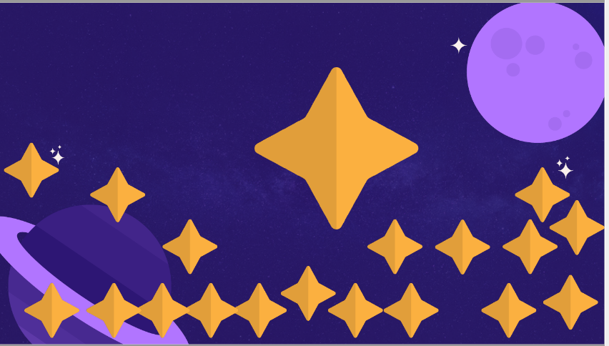
https://www.canva.com/design/DAFXp6ErnOE/-KDSna9Fgx_SY0UXhVK-bw/view?utm_content=DAFXp6ErnOE&utm_campaign=designshare&utm_medium=link&utm_source=publishsharelink

Даний метод можна підлаштовувати під будь яку тему наприклад тема «Здоров’я (самопочуття, хобі та корисні звички)»
Метод «Green, Yellow, Red » Facebook
На робочому аркуші заплануйте клітинку, яку учні мають розфарбувати. Обирати колір слід відповідно до того, як учень почувається щодо матеріалу уроку:
Зелений: Я розумію! Я можу це зробити сам і навіть пояснити іншим.
Green. I am Doing good.
Жовтий: Мені потрібно трохи більше пояснень.
Yellow – I think I get it
Червоний: Я не розумію.
Red – I need help.
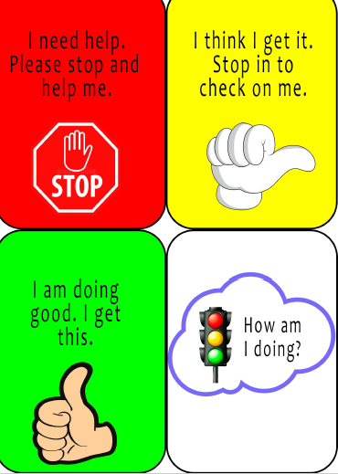
Або видайте всім по три картки і проведіть оцінювання за допомогою карток. Так ви побачите, наприклад, яку тему слід пройти ще раз. Або з'ясуєте, яким учням в яких питаннях потрібна допомога.
Ще можна розподілити учнів на групи, на тих, хто повністю зрозумів нову тему, хто не зовсім і зовсім не зрозумів. Зеленій групі запропонуйте додаткові завдання з теми. Жовтій дайте завдання середньої складності, червоній поясніть тему ще раз і дайте прості завдання.
Ще одна ідея для інтерактиву на уроці – хай ті, хто зрозумів тему, пояснять її тим, хто її не опанував на достатньому рівні.
Метод «Селфі»
Якщо вже учні так прив’язані до своїх телефонів, дозвольте їм використати гаджет як інструмент самооцінки. Хай на селфі вони покажуть таку емоцію, яка б відображала, як вони почуваються на уроці, чи все зрозуміли, чи ще мають якісь питання. Всі селфі надсилаються вчителеві, який виводить фото на проектор і надає кожному 10 секунд пояснити своє селфі. Далі вчитель вирішує, чи потрібне повторення, чи можна давати нову тему.
Інстаграм-історія
Дивлячись сторіз в Інстаграмі можна зробити висновки, як пройшов день у людини. Запропонуйте учням намалювати чи схематично записати сторіз уроку. Тобто зафіксувати основні моменти. Це і для вчителя буде дуже інформативно, подивитися, що саме запам'яталося з активностей на уроці.
6. Твіт уроку
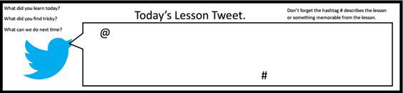
Вміння стисло визначити основну ідею може знадобиться будь-де. Запропонуйте учням дати відповіді на ці питання в рамках 140 символів (як в Твітері). Хай також придумають хештеги.
- Про що ви дізналися сьогодні?
- Що найбільше вразило?
- Що найбільше зацікавило.
Також для самооцінювання можна використовувати онлайн платформи для оцінювання власної діяльності
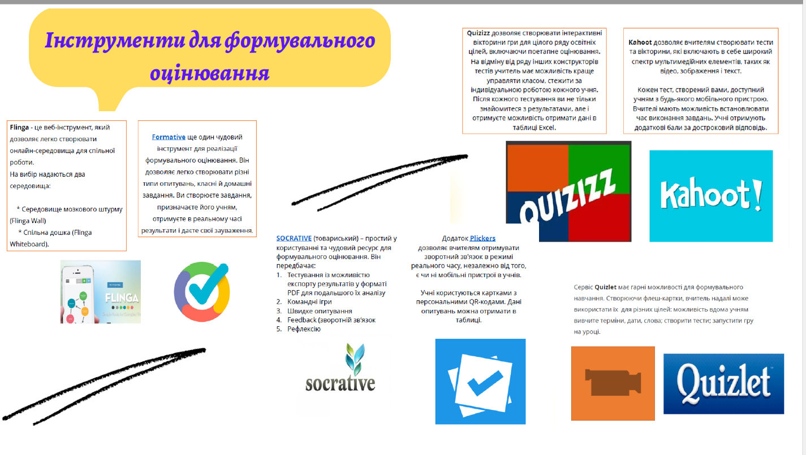
Діти старшого віку (орієнтовно з 5 класу) можуть проводити не лише самооцінювання, а й оцінювання своїх однокласників або партнерів у групі / парі за навчальними предметами. Педагог, відповідно, зможе зробити висновок щодо ефективності групової роботи та рівня взаємодії учнів у класі. Взаємооцінювання дає змогу точніше зрозуміти таку ціль та критерії успіху під час аналізу роботи товариша.
Про що потрібно сказати учням перед взаємооцінюванням?
- взаємооцінювання – це партнерська взаємодія, коли учні допомагають один одному покращувати свої навчальні результати;
- взаємооцінювання не передбачає порівняння себе з іншими;
- взаємооцінювання означає порівняння власного поточного рівня успішності із попередніми показниками.
Правила взаємооцінювання
- вчитель має сформулювати чіткі критерії для взаємооцінювання;
- учні мають виявляти повагу до партнера, коректно добирати слова і способи побудови коментарів;
- активно слухати.
Форма взаємооцінювання
Ім'я мого партнера: ______________________ Моє ім'я________________________

Як читав твій партнер? Постав позначку на лінії.

Мій партнер: Відмінно Добре Потрібно тренуватися

читав побіжно ׀------------------------------------------------------------------------׀
міг прочитати слова -------------------------------------------------------------------------׀
дав мені можливість прочитати ׀------------------------------------------------------------------------׀

Навички роботи мого партнера на уроках англійської мови:

мій партнер слухає інструкції та ׀-----------------------------------------------------------------------׀
працює відповідно до них
зосереджується на роботі ׀-----------------------------------------------------------------------׀

піднімає руку ׀-----------------------------------------------------------------------׀
допомагає мені, якщо мені
потрібна допомога ׀-----------------------------------------------------------------------׀
запитує вчителя, якщо
не розуміє ׀-----------------------------------------------------------------------׀
поводиться обережно зі своїми
шкільними речами ׀-----------------------------------------------------------------------׀

«Навчати інших чогось означає показувати їм, що вони мають робити, щоб навчитися того, чого їх навчають». У сучасній школі змінюється загальна мета оцінювання: вона перестає бути всього лише інструментом, щоб виміряти успішність учня, а стає засобом навчання — і для вчителів також.
Як не нашкодити оцінкою: сім засторог педагогу
• Не робіть оцінку самоціллю для дітей
• Не лякайте оцінкою
• Не викликайте до оцінки емоції страху або байдужості
• Не карайте оцінкою і не зводьте рахунки з її допомогою
• Не провокуйте оцінкою погоду
• Не оцінюйте особистість
• Не перебирайте на себе роль останньої інстанції у пошуку істини
Неможливо «наповнити» людину знаннями. Можна їх запропонувати, але опанувати їх вдасться лише завдяки власній діяльності. Людина має самостійно засвоїти, проаналізувати, осмислити. Ця теза влучно виглядає в афоризмі французького педагога
Жана-Жозефа Жакото (Jean-Joseph Jacotot):

